百舌鳥・古市古墳群におけるイコモス現地調査について

＜現地調査＞
日時 ： 平成30年9月１１日（火曜日）～１７日（月曜日）
目的 ： 推薦書に記載されている構成資産の範囲や保全状況などの確認
調査員はイコモスから派遣される
参加者 ： 文化庁、宮内庁、国内専門家、大阪府・堺市・羽曳野市・藤井寺市職員
対応 ： 現地案内（陵墓・史跡の立入等）、ヘリコプターによる上からの視察
※別紙参照

長崎と天草地方の潜伏キリシタン関連遺産における現地調査の様子
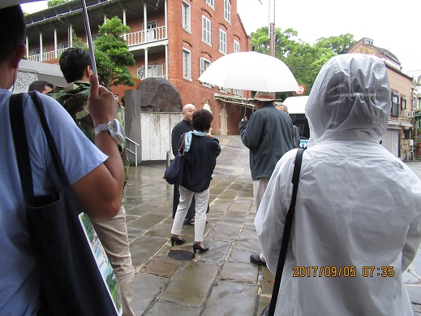
（↑大浦天主堂所有者との挨拶）
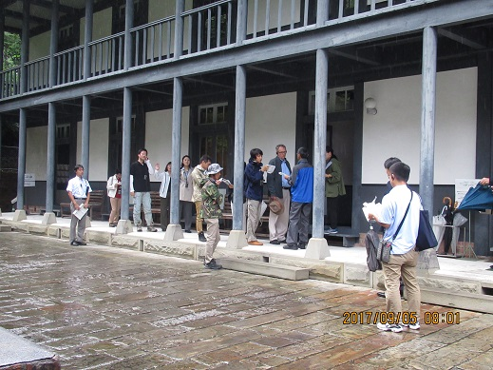
（↑大浦天主堂での調査員への説明）

